Standardillustrierende Aufgaben veranschaulichen beispielhaft Standards für Lehrkräfte, Lernende und Eltern.

Fach | Biologie
Kompetenzbereich | Mit Fachwissen umgehen
Kompetenz | Struktur und Funktion; Kommunikation und Information
Niveaustufe(n) | E
Standard | Die Schülerinnen und Schüler können die Wechselwirkungen zwischen Organismen darstellen.
ggf. Themenfeld | TF 2: Lebensräume und ihre Bewohner – vielfältige Wechselwirkungen
ggf. Bezug Basiscurriculum (BC) oder übergreifenden Themen (ÜT) | BC Sprachbildung
ggf. Standard BC | Die Schülerinnen und Schüler können Texte verschiedener Art lesen und in andere Darstellungsformen übertragen.
Aufgabenformat
offen: |  | halboffen: x | geschlossen:
Erprobung im Unterricht:
Datum: |  | Jahrgangsstufe: | Schulart:
Verschlagwortung | Bakterien, Symbiose

Aufgabe und Material:

Bakterien und ihre Wechselwirkungen innerhalb von Organismen
Häufig denken wir bei Bakterien zuerst an Krankheitserreger. Doch tatsächlich verursacht nur ein kleiner Teil der bekannten Bakterienarten Krankheiten beim Menschen. Die weitaus meisten der Bakterienarten erfüllen wichtige Aufgaben in Pflanzen, in Tieren und im Menschen.
An den Wurzeln von Schmetterlingsblütengewächsen, wie dem Klee oder der Erbse, verursachen Bakterien knollenartige Wucherungen. In den Zellen dieser Wucherungen leben die Bakterien. Sie entnehmen der Bodenluft den Stickstoff und machen diesen für die Pflanze nutzbar. Die Pflanze versorgt die Bakterien dafür mit anderen lebenswichtigen Stoffen.
Dieses Zusammenleben zum gegenseitigen Nutzen nennt man Symbiose.

Aufgabe:
Stelle die Symbiose zwischen Bakterien und Schmetterlingsblütengewächse grafisch dar. Beschrifte deine Abbildung.

LISUM
Erwartungshorizont:

Stelle eine der beschriebenen Symbiosen zwischen Bakterien und verschiedenen Lebewesen grafisch dar. Beschrifte deine Abbildung.

Stickstoffbindung durch Knöllchenbakterien (Zeichnung: Siehr, LISUM)
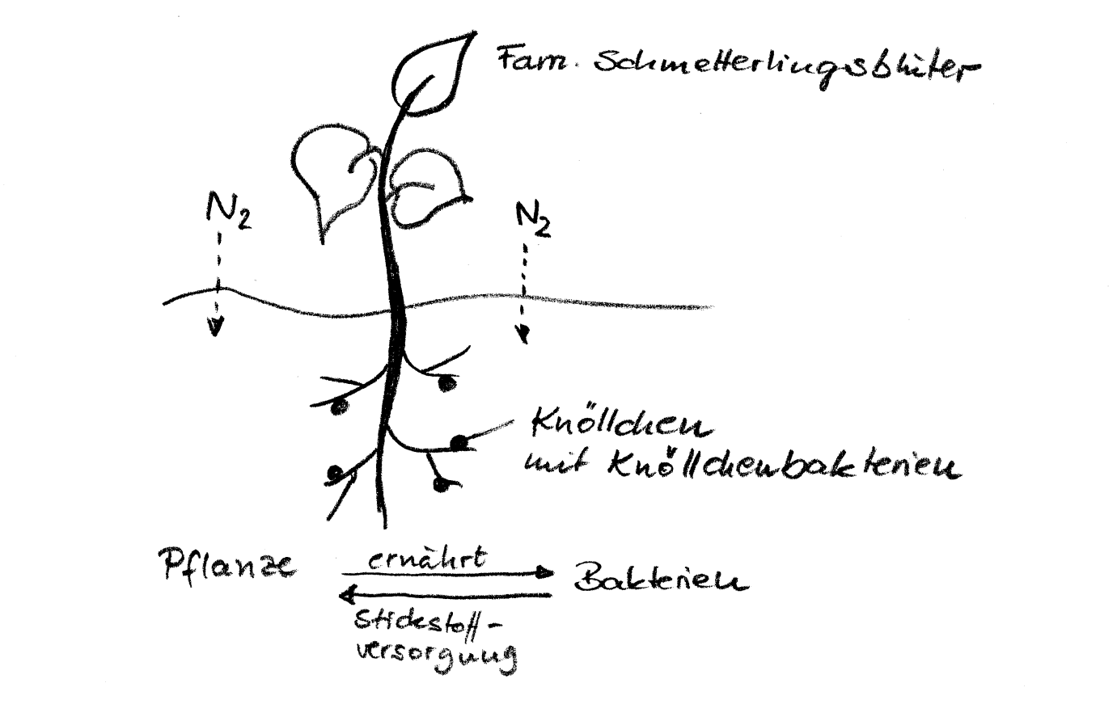

LISUM

